ATILIM

HARİTA MÜHENDİSLİK LTD. ŞTİ.
Tic. Sic. No. 92878

ADANA İLİ SARIÇAM İLÇESİ
TRAFO ALANI
UYGULAMA İMAR PLANI DEĞİŞİKLİĞİ
PLAN AÇIKLAMA RAPORU

2021

Menekşe SokakNo. 20/10 Kızılay – ANKARA- Tel: 312-418 36 73 Fax: 312-417 80 23
atilimhrt@gmail.com

İMAR PLANI DEĞİŞİKLİĞİ PLAN AÇIKLAMA RAPORU

AMAÇ:
SARIÇAM(ADANA) imar planı sınırları içinde yer alan1 adet paftada 2adet Trafo alanı için 1 adet imar planı değişikliği yapılmasıdır.

YÖNTEM:
Planlama çalışmasında 3194 sayılı İmar Kanunu ve ilgili yönetmeliklerde istenen standart ve çizim tekniğine uyulmuş olup gerekli inceleme ve araştırmalar yapılmıştır.

PLANLAMA KARARLARI:

Adana İli, Sarıçam İlçesi, Orhangazi Mahallesinde düzenli elektrik hizmeti alması ve teknik altyapı eksikliğinin giderilmesi amacı ile trafo alanları düzenlenmektedir. Trafoların ebat ve yerleri, Toroslar Edaş tarafından önerilmektedir. İmar planı bütününde mevcut yapılaşma haklarını gözetecek şekilde ve mevcut sosyal donatım alanlarına yakın konumlandırılmaya çalışılmıştır. Trafolar bugünün gereksinimleri yanında artan nüfus ile yetersiz kalan teknik altyapı koşullarının iyileştirilmesini sağlayacaktır.

9A2735-TR-1 Trafo alanı, Adana İli, Sarıçam İlçesi, Orhangazi Mahallesinde daha önce planlama çalışmaları tamamlanarak imarlı hale dönüşmüş; 298, 299, 300, 301, imar adaları arasındaki park alanıiçerisinde kalmaktadır. 1/1000 ölçekli Adana-Sarıçam 21-U-III paftasında Y:449700-449800 X:4100600 - 4100700 (ED-50) koordinatları arasında kalmaktadır.

Park alanının doğusunda 301 ada, batısında 298 ada, güneyinde 300 nolu adalar bulunmakta olup, Papatya Caddesinin doğusunda ve yaklaşık 200 metre mesafede ve Buruk Mezarlığının batısında ve 50 metre mesafededir.

Hava Fotoğrafı:
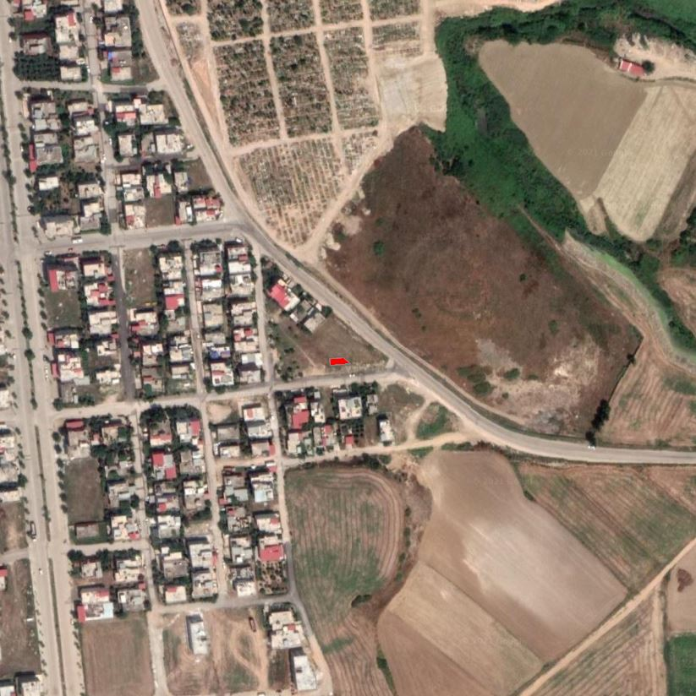

Mevcut İmar Planı:
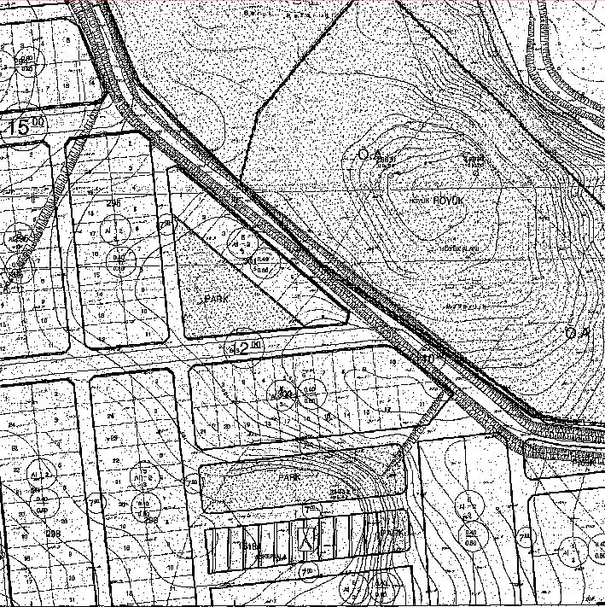
Adana Büyükşehir Belediye Meclisinin 11.03.2014 tarih ve 76 sayılı kararı ile Onaylanan 1/1000 Ölçekli Plan örneği

Öneri İmar Planı:
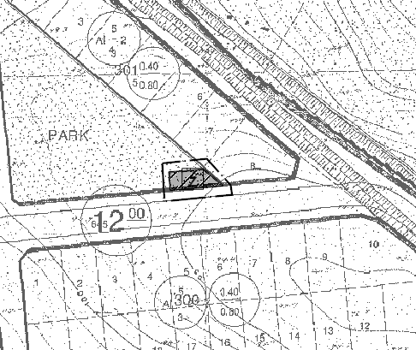

9A2735-TR-2 Trafo alanı, Adana İli, Sarıçam İlçesi, Orhangazi Mahallesinde daha önce planlama çalışmaları tamamlanarak imarlı hale dönüşmüş; 330, 333, 334 imar adaları arasındaki park alanı içerisinde kalmaktadır. 1/1000 ölçekli Adana-Sarıçam 21-U-III paftasında Y:449100 - 449200 X:4100500 - 4100600 (ED-50) koordinatları arasında kalmaktadır.

Park alanının doğusunda 333 ada, güneybatısında 334 ada, kuzeyinde 330 ada bulunmakta olup, Papatya caddesinin batısında ve 350 metre mesafede ve Sarıçam Orhangazi İmam Hatip Ortaokulunun kuzeybatısında ve 300 metre mesafededir.

Hava Fotoğrafı:

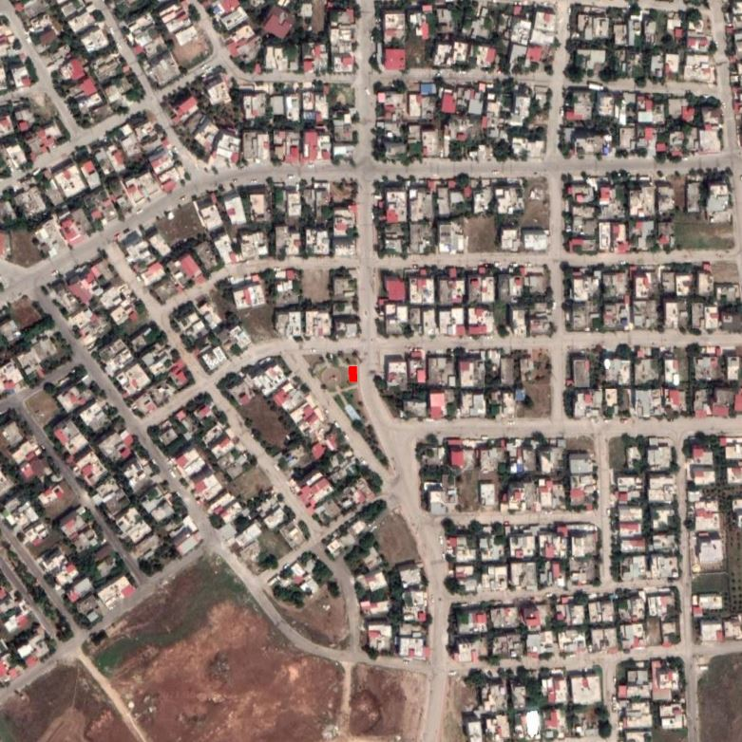

Mevcut İmar Planı:

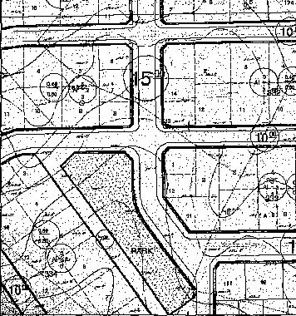
Adana Büyükşehir Belediye Meclisinin 11.03.2014 tarih ve 76 sayılı kararı ile Onaylanan 1/1000ölçkeli Plan örneği

Öneri İmar Planı:

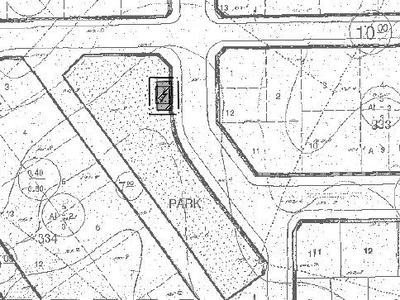

PLAN NOTLARI:

1-PLAN ÜZERİNDE BELİRTİLMEYEN HUSUSLARDA 3194 SAYILI İMAR KANUNU VE İLGİLİ YÖNETMELİK HÜKÜMLERİ GEÇERLİDİR.

2-BELEDİYESİNDEN UYGUN GÖRÜŞ ALINMASI KAYDIYLA, ZORUNLU HALLERDE AYNI PARK ALANINDA TRAFO YERİNDE KAYDIRMA YAPILABİLİR.

